INMACULADA CONCEPCION
VALDIVIA
Departamento de Educación Básica
NB1 (1° Básico)
Profesoras: Rosa Vásquez Verónica Farfán

ACTIVIDAD PROPIA DEL APRENDIZAJE DE LENGUAJE Y COMUNICACIÓN

Nombre: ______________________ Curso: ____________Fecha______
Objetivos: Capacidad: Orientación espacial
Destreza: Precisión
Valor: Fe, Libertad.
Actitud: Perseverancia.
Contenido: Las vocales

Correo: profesorarosita7@gmail.com

- Desarrollar la precisión en la trayectoria del movimiento de la vocal “a” minúscula siguiendo el modelo presentado, marcándolas con lápiz grafito según corresponda, fortaleciendo la perseverancia.
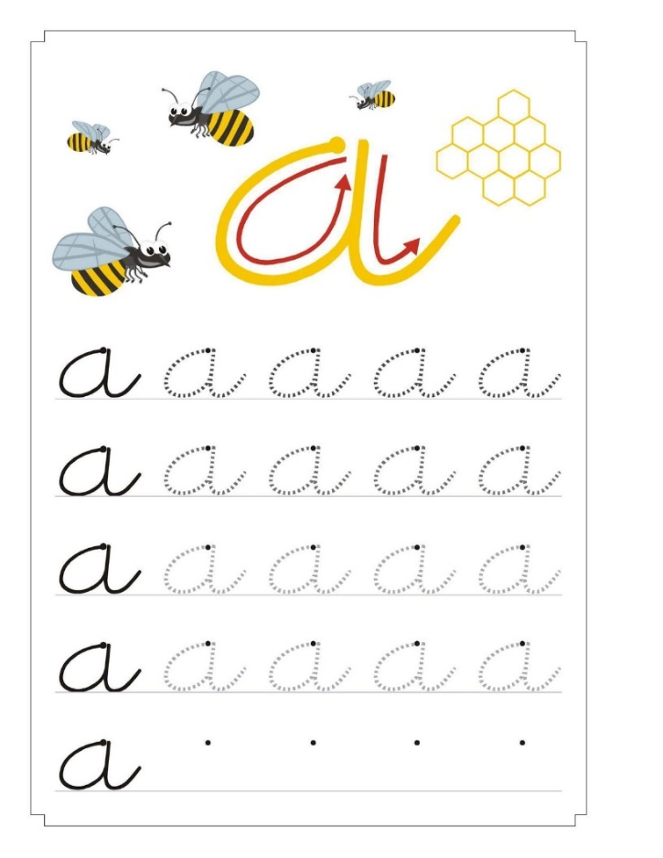

- Desarrollar la precisión en la trayectoria del movimiento de la vocal “e “minúscula siguiendo el modelo presentado, marcándolas con lápiz grafito según corresponda, fortaleciendo la perseverancia

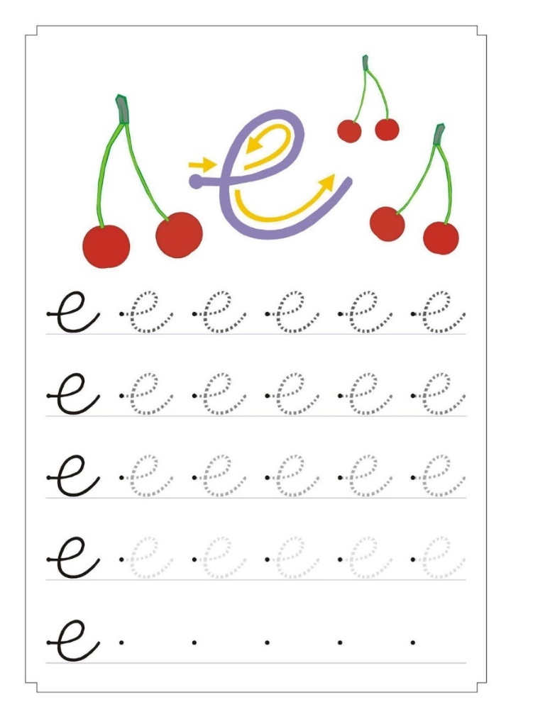
©

- Desarrollar la precisión en la trayectoria del movimiento de la vocal “i” minúscula, siguiendo el modelo presentado, marcándolas con lápiz grafito según corresponda, fortaleciendo la perseverancia.

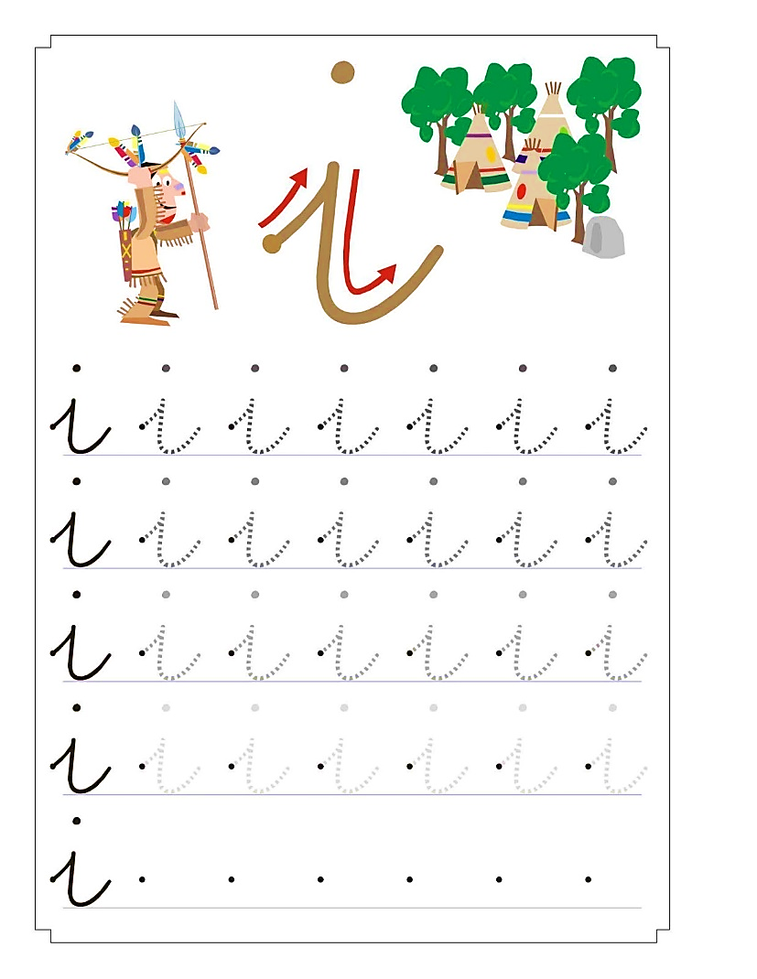

- Desarrollar la precisión en la trayectoria del movimiento de la vocal “o” minúscula, siguiendo el modelo presentado, marcándolas con lápiz grafito según corresponda, fortaleciendo la perseverancia.

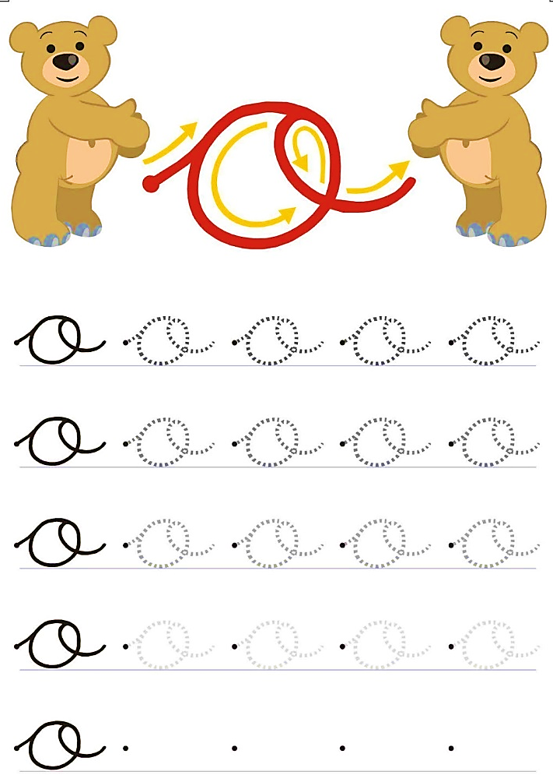

- Desarrollar la precisión en la trayectoria del movimiento de la vocal “u” minúscula, siguiendo el modelo presentado, marcándolas con lápiz grafito según corresponda, fortaleciendo la perseverancia.

